Тема 1.1. Однофигурная, двухфигурная и многофигурная композиции, варианты построения схем (статичная и динамичная композиции). (16 часов)

Цель: изучение построения многофигурной композиции по замкнутой схеме и разомкнутой схеме на примерах произведений великих мастеров. Знакомство с понятием «цезура» в пространственном построении двухфигурной композиции на примере произведений Эль Греко «Св. Андрей и св. Франциск», «Апостолы Петр и Павел», Н.Н. Ге «Петр I допрашивает царевича Алексея».

Задачи:
- приобретение практических навыков при построении двухфигурной композиции;
- закрепление у детей навыков работы гуашью;
- создание гармоничной по цвету композиции;
- создание определенного эмоционального состояния с помощью цветовой палитры и положения фигур друг относительно друга;

! Практическая работа: Иллюстрация к литературному произведению.

Самостоятельная работа учащихся над композицией:
1. Выполнение графических поисков;
2. Выполнение композиции в материале.

Свобода творчества и подлинное мастерство приходят на основе точного знания. Веками художники искали наиболее выразительные композиционные схемы, в результате мы можем говорить о том, что наиболее важные по сюжету элементы изображения размещаются не хаотично, а образуют простые геометрические фигуры (треугольник, пирамиду, круг, овал, квадрат, прямоугольник и т. п.).
В этом можно убедиться, рассмотрев картины: И. Вишнякова «Портрет Ксении Тишининой», Н. Пуссена «Пейзаж с Полифемом» и «Аркадские пастухи», П. Рубенса «Снятие с креста», К. Лоррена «Пейзаж с мельницей», Леонардо да Винчи «Мадонна в гроте» (ил. 4-9).

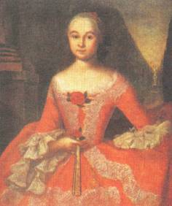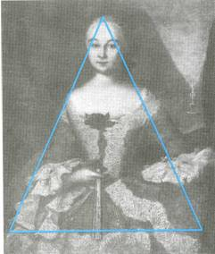
4. И. ВИШНЯКОВ. Портрет Ксении Тишининой

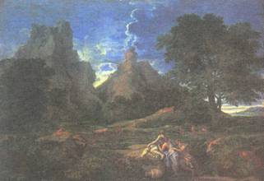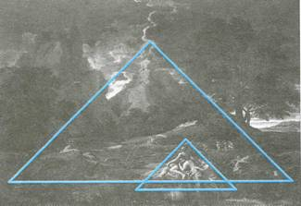
5. Н. ПУССЕН. Пейзаж с Полифемом

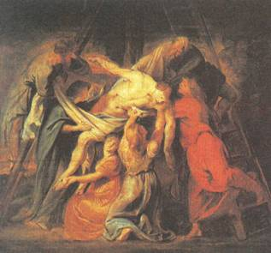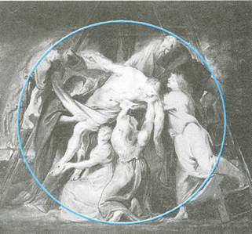
6. П. РУБЕНС. Снятие с креста

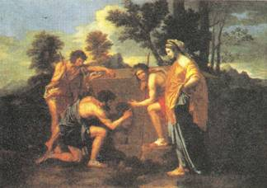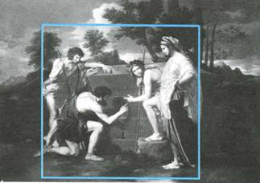
7. Н. ПУССЕН. Аркадские пастухи

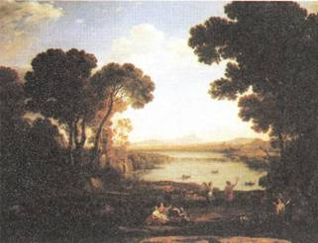 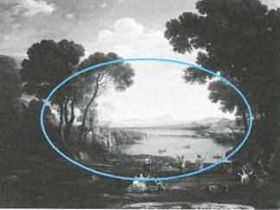8. К. ЛОРРЕН. Пейзаж с мельницей

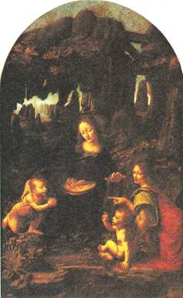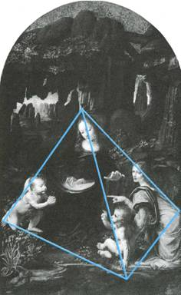
9. ЛЕОНАРДО ДА ВИНЧИ. Мадонна в гроте.
Для передачи образа чего-то неподвижного, устойчивого подойдет замкнутая, закрытая, статичная композиция. Основные направления линий стягиваются к центру. Построение ее по форме круга, квадрата, прямоугольника с учетом симметрии дает необходимое решение.

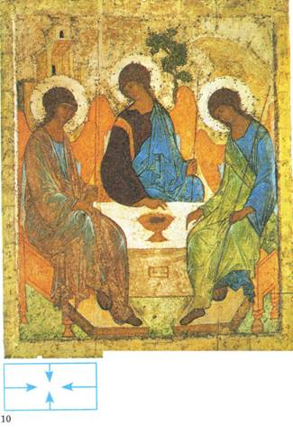

10. А. РУБЛЕВ. Троица Ветхозаветная. Замкнутая композиция
Если вам необходимо нарисовать панорамный пейзаж, показать большой простор, то не следует его перегораживать с боков, ограничивать какими-либо деревьями или зданиями, а лучше сделать уходящим за пределы рамы. Это тип открытой композиции. Основные направления линий из центра.

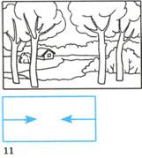11. Замкнутая композиция. Схема

Догадки расширяют фантазию зрителя. Если далекий горизонт частично загородить деревьями или другими предметами первого плана, то можно достигнуть большой образной выразительности композиции.
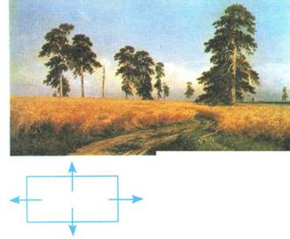
12. И. ШИШКИН. Рожь. Открытая композиция

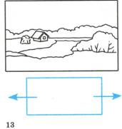13. Открытая композиция. Схема

Когда в эпоху Возрождения изменилась концепция мира и на смену замкнутого мира пришел мир бесконечный, то и на смену замкнутым композициям пришли открытые. В дальнейшем зарубежные и русские художники разработали новые типы композиции и использовали традиционные в зависимости от замысла произведения.
Конечно, не стоит преувеличивать значение композиционных схем. Художник, воплощая замысел, опирается прежде всего на свое образно-зрительное представление о будущей картине. Но в период обучения основам композиции очень полезно использовать такие схемы, так как они помогают найти соотношения различных частей картины или рисунка, уяснить общую структуру композиции. Эти схемы имеют вспомогательное значение. Постепенно, приобретая опыт, можно научиться строить композиционные схемы только мысленно.
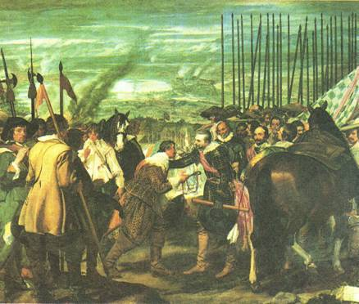14. ВЕЛАСКЕС. Сдача Бреды

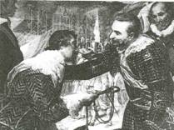 15. Центральный фрагмент

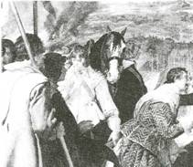 16. Деталь композиции

В качестве примера композиционного построения картины рассмотрим полотно Веласкеса «Сдача Бреды» (ил. 14-19). Это – одна из наиболее ясно читаемых композиций, благодаря четкому распределению масс, чередованию темных и светлых пятен. Сюжетно-композиционный центр совпадает с центром холста. Две фигуры, расположенные в центре, нарисованы на фоне дали. Голова человека, подающего ключи от крепости, подчеркивается большим белым воротником, выразительно передан силуэт правой руки с ключом. Его полусогнутая поза говорит о необходимости сдаться на милость победителя.
Фигура человека, принимающего ключи, написана на светлом фоне пейзажа. Его лицо выглядит светлым пятном на темном фоне, оно обрамлено темными волосами и светлым воротником. Везде контрасты и противопоставления. Шарф, диагонально перевязывающий костюм, и силуэт лошади справа позволяют подчеркнуть одну из диагоналей картины.
Другую диагональ полотна образуют знамя, положение рук центральных фигур и оружие в левом углу картины.
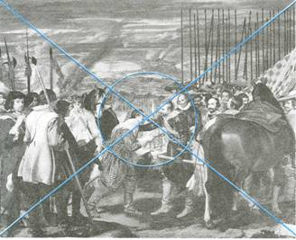 17. Композиционная схема
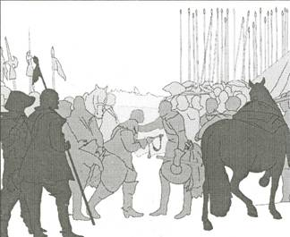 18. Плановость в композиции

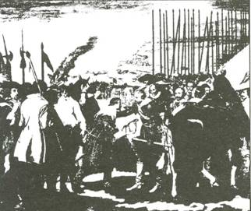19. Контрасты темного и светлого в композиции

Светлые пятна кафтана воина на третьем плане и головы лошади рядом с ним создает ощущение глубины пространства (ил. 16).
Попытайтесь на минуту прикрыть эти два пятна и вы увидите, насколько обедняется композиция, как теряется ее глубина, потому что чрезмерно сближаются первый и последний планы картины.
Композиционное пространство состоит из нескольких планов с перспективой дали.
Интересных находок в композиции много. Можно дальше разбирать каждый элемент и убедиться в том, что художник руководствовался в передаче характеров принципом цельности в разнообразии.
Введение пик с флажками, которые создают ритмическое разнообразие, вносят мажорные ноты, является приемом, делающим композицию поразительно живой.
Произведение искусства, по выражению П. Флоренского, есть «запись некоторого ритма образов, и в самой записи даются ключи к чтению ее». Интересно отметить, что в этой картине Веласкеса «ключ» к ее чтению совпадает действительно с изображением ключа от крепости. Нет сомнений, что этот ключ является центром композиции, находящимся в центре холста, и специально выделен темным силуэтом в светлом многоугольнике.
Веласкес использовал приемы, правила и средства композиции для того, чтобы передать содержание картины наилучшим образом.
В живописном произведении композиция должна казаться естественной и органичной, не навязывать зрителю идею картины, а как бы незаметно подводить его к ней с тем, чтобы он проникся ее содержанием и замыслом художника.

Самостоятельная работа (это надо выполнить в течение недели, пока мы на дистанте!):

Вам надо выбрать знакомое литературное произведение, по которому будете делать иллюстрацию.

1. выполнение зарисовок двух фигур для изучения их пластического и ритмического взаимодействия;

2. выполнение композиционных эскизных поисков с целью определения лучших вариантов.

1 и 2 задания нужно выполнять на альбомном формате, это у нас идёт поиск композиции, большие форматы не надо.

Делайте и отправляйте мне, если будут вопросы, спрашивайте.

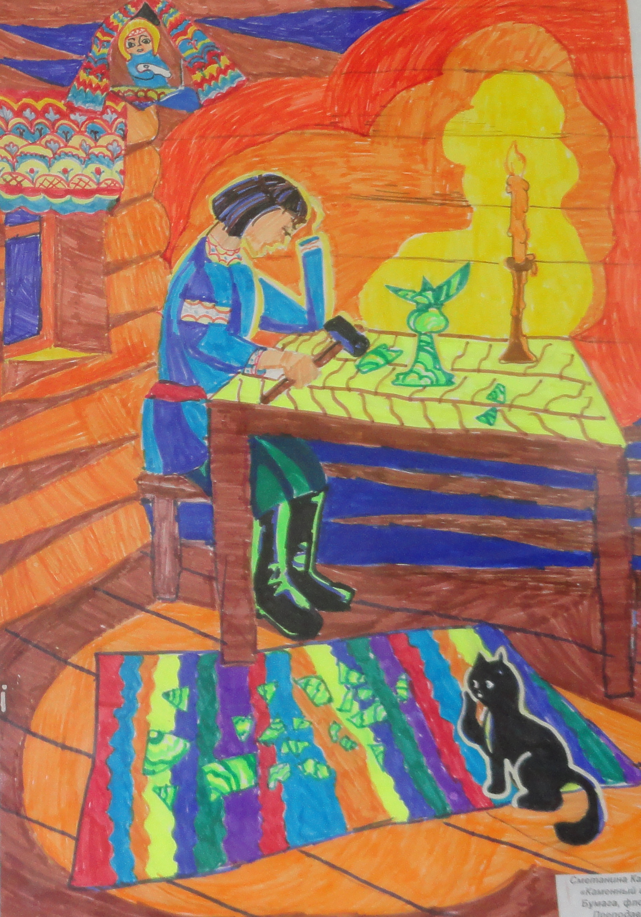
Это примерный вариант уже готовой двухфигурной композиции. Выполнять мы её будем гуашью.

